3 HOẠT ĐỘNG TRẢI NGHIỆM
CHỦ ĐỀ: TRƯỜNG HỌC MẾN YÊU
Sinh hoạt cuối tuần: CHUẨN BỊ TRANG TRÍ LỚP HỌC

I. YÊU CẦU CẦN ĐẠT:
1. Năng lực đặc thù:
- Học sinh biết phân công nhiệm vụ, chuẩn bị được những đồ dùng, dụng cụ cần thiết để trang trí lớp học.
2. Năng lực chung.
- Năng lực tự chủ, tự học: Biết chuẩn bị các dụng cụ trang trí lớp học để tham gia trang trí cùng với lớp.
- Năng lực giải quyết vấn đề và sáng tạo: Biết trang trí lớp học đẹp, trang nhã, phù hợp với nội quy nhà trường.
- Năng lực giao tiếp và hợp tác: Biết chia sẻ với bạn về hiểu biết của mình về cách trang trí lớp học.
3. Phẩm chất.
- Phẩm chất nhân ái: tôn trọng bạn, biết lắng nghe những chia sẻ trang trí lớp mà bạn đưa ra.
- Phẩm chất chăm chỉ: Chịu khó tìm hiểu cách trang trí lớp để giới thiệu với các bạn những ý tưởng trang trí lớp phù hợp, sáng tạo.
- Phẩm chất trách nhiệm: làm việc tập trung, nghiêm túc, có trách nhiệm trước tập thể lớp.
II. ĐỒ DÙNG DẠY HỌC
GV:
- SGK và các thiết bị, học liệu phụ vụ cho tiết dạy.
HS- sgk,
III. HOẠT ĐỘNG DẠY HỌC
Hoạt động của giáo viên | Hoạt động của học sinh
1. Hoạt động mở đầu: 5p
Khởi động:
- GV mở bài hát “Trường học thân thiện” để khởi động bài học.  + GV cùng trao đổi với HS về nội dung bài hát.  - GV Nhận xét, tuyên dương.  - GV dẫn dắt vào bài mới. | - HS lắng nghe.  - HS trả lời về nội dung bài hát.  - HS lắng nghe.
2. Sinh hoạt cuối tuần:15
* Hoạt động 1: Đánh giá kết quả cuối tuần. (Làm việc nhóm 2)  - GV yêu cầu lớp Trưởng (hoặc lớp phó học tập) đánh giá kết quả hoạt động cuối tuần. Yêu cầu các nhóm thảo luận, nhận xét, bổ sung các nội dung trong tuần.  + Kết quả sinh hoạt nền nếp.  + Kết quả học tập.  + Kết quả hoạt động các phong trào.  - GV mời các nhóm nhận xét, bổ sung.  - GV nhận xét chung, tuyên dương. (Có thể khen, thưởng,...tuỳ vào kết quả trong tuần)  * Hoạt động 2: Kế hoạch tuần tới. (Làm việc nhóm 4)  - GV yêu cầu lớp Trưởng (hoặc lớp phó học tập) triển khai kế hoạch hoạt động tuần tới. Yêu cầu các nhóm thảo luận, nhận xét, bổ sung các nội dung trong kế hoạch.  + Thực hiện nền nếp trong tuần.  + Thi đua học tập tốt.  + Thực hiện các hoạt động các phong trào.  làm lồng đèn tham gia dự thi  Bổ sung sách vở còn thiếu  - GV mời các nhóm nhận xét, bổ sung.  - GV nhận xét chung, thống nhất, và biểu quyết hành động. | - Lớp Trưởng (hoặc lớp phó học tập) đánh giá kết quả hoạt động cuối tuần.  - HS thảo luận nhóm 2: nhận xét, bổ sung các nội dung trong tuần.  - Một số nhóm nhận xét, bổ sung.  - Lắng nghe rút kinh nghiệm.  - 1 HS nêu lại nội dung.  - Lớp Trưởng (hoặc lớp phó học tập) triển khai kế hoạt động tuần tới.  - HS thảo luận nhóm 4: Xem xét các nội dung trong tuần tới, bổ sung nếu cần.  - Một số nhóm nhận xét, bổ sung.  - Cả lớp biểu quyết hành động bằng giơ tay.
3. Sinh hoạt chủ đề.10p
Hoạt động 3. Chuẩn bị trang trí lớp học. (Làm việc theo tổ)  - GV nêu yêu cầu lớp trưởng phân công nhiệm vụ cho các tổ tưởng. Tổ trưởng điều hành tổ mình chuẩn bị các dụng cụ đã có sắn từ tiết học chủ đề để trang trí lớp.  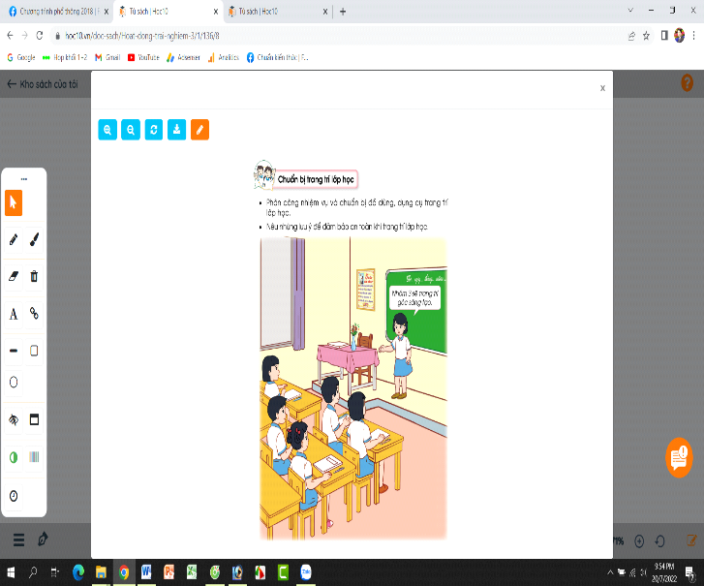  - GV Theo dõi giúp đỡ các tổ làm việc.  - GV nhận xét chung, tuyên dương. | - Lớp trưởng phân công nhiệm vụ cho các tổ.  Tổ trưởng điều hành các tổ viện chuản bị dụng cụ để trang trí lớp:  Tổ 1: trông chậu hoa nhỏ trước cửa lớp.  Tổ 2: làm bảng nội quy lớp nằng cây hoa.  Tổ 3: Trang trí góc sáng tạo.  Tổ 4: Làm khẩu hiệu ai bên lớp  - Các tổ làm việc, nếu không xong thì tuần sau tiếp tục.  - Lắng nghe, rút kinh nghiệm.
4. Hoạt động củng cố và nối tiếp:5p
- GV nêu yêu cầu và hướng dẫn học sinh về nhà tiếp tục chuẩn bị các đồ dùng, dụng cụ để tuần sau trang trí và hoàn thiện lớp học.  - Nhận xét sau tiết dạy, dặn dò về nhà. | - Học sinh tiếp nhận thông tin và yêu cầu để về nhà ứng dụng với các thành viên trong gia đình.  - HS lắng nghe, rút kinh nghiệm
IV. ĐIỀU CHỈNH SAU BÀI DẠY:
.......................................................................................................................................
.......................................................................................................................................
.......................................................................................................................................

